Домашнее задание по сольфеджио для 4 класса
Для всех групп!
На уроке мы изучили построение тритонов в гармоническом миноре.
Выучите наизусть: в гармоническом миноре ув4 строится на IV ступени и разрешается в Б6; ум5 строится на VII# и разрешается в м3.
- Письменно постройте, сыграйте и спойте тритоны с разрешением в тональностях до диез минор (гармонический) и фа минор (гармонический). Обязательно подписывайте названия интервалов и все ступени, которые в них входят!

- Распечатайте или перепишите себе в тетрадь данную мелодию:
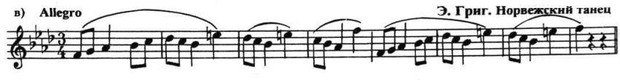
Определите тональность и вид лада – натуральный, гармонический или мелодический. Поделите мелодию на фразы и предложения, проставив цезуры. Найдите спрятанные в нотах ТРИТОНЫ, обведите их и подпишите, что это – ув4 или ум5. Сыграйте себе их и спойте.

Спойте мелодию целиком с дирижированием. Приготовьтесь сдать пение на уроке!

